EVAL. U8 MATEMÁTICAS ABN 3º PRIMARIA | FECHA:
NOMBRE: CURSO:

1.- Responde:
A) ¿Cuántas monedas de 10 céntimos son?:
1 € son ________ monedas de 10 cts. 10 € son ________ monedas de 10 cts.
B) ¿cuantos céntimos son?:
1 € son ________ céntimos. 10 € son ________ céntimos.

2.- Y ahora responde en órdenes de magnitud:
1 Unidad son ________ décimas, _________ centésimas. _________ milésimas

3.- Escribe cómo se leen estos números decimales.
0, 14 _______________________________________________________________
3, 02 _______________________________________________________________
8, 25 ______________________________________________________________
9, 136 ______________________________________________________________

4.- Recuerda el orden de unidades y escribe el número como se indica.
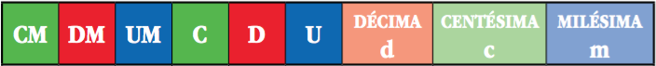

5 C = ________ D y ___________ d |  | 3000 c = _______ U y ________ D
8 UM = ______ C y ___________ c |  | 700 d = ________ D y ________ C
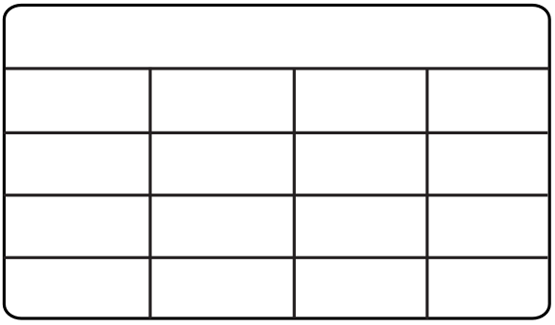
5.- Calcula los siguientes productos con decimales.
6,23 x 4 2,86 x 23
x x
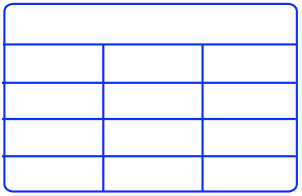
6.- Calcula las siguientes divisiones con decimales.
: 4 : 6
2 5,8 2 2,2

7.- Divide hasta que el resto sea cero.
: 5 : 8
2 1 3 4

8.- Escribe el nombre de los siguientes polígonos.

________________ _________________ _______________ _________________
9. - Calcula el perímetro de las siguiente figura.
6 cm
4 cm 4 cm

4 cm 4 cm El perímetro es: ______________
6 cm

10.- Escribe el nombre de los siguientes ángulos según su apertura

________________ _________________ _______________ _________________

